HƯỚNG DẪN CẬP NHẬT THÔNG TIN CÁ NHÂN VÀ HỘ GIA ĐÌNH
ĐỂ LÀM THẺ BHYT NĂM 2018

Bước 1: Truy cập vào đường link: https://baohiemxahoidientu.vn/msbhxhhssv
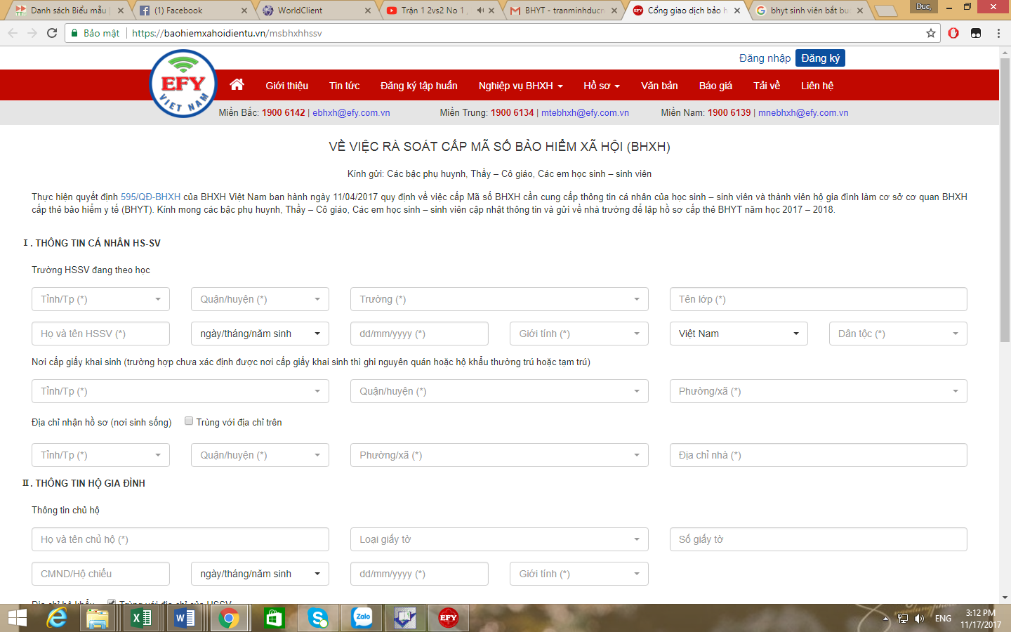

Bước 2: Cập nhật thông tin cá nhân

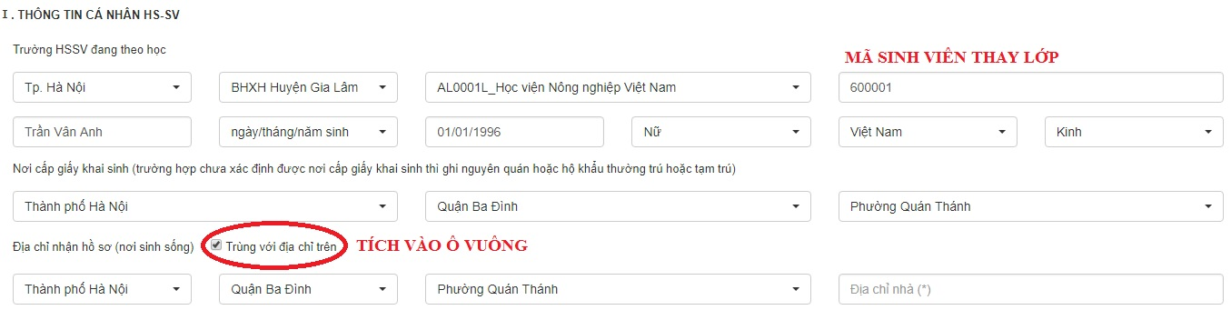

Lưu ý:
- Mục tên lớp sinh viên điền mã sinh viên.
- Địa chỉ nhận hồ sơ (nơi sinh sống): Tích vào ô vuông “Trùng với địa chỉ trên”

Bước 3: Cập nhật thông tin hộ gia đình
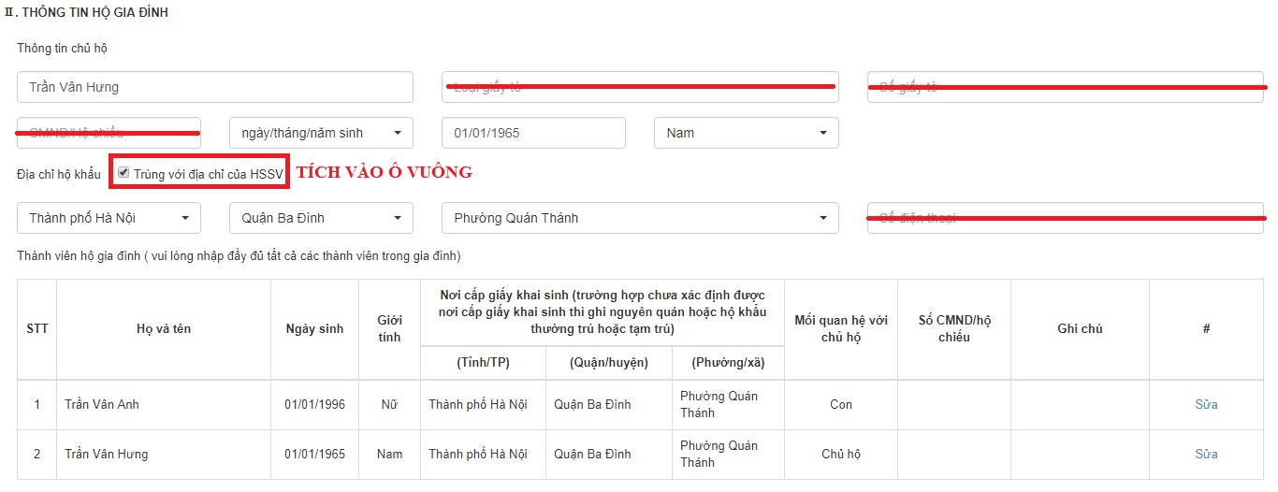
Lưu ý:
- Chỉ cần điền thông tin chủ hộ hộ gia đình mà sinh viên đang đăng ký.
- Nếu không nhớ chính xác ngày tháng năm sinh có thể chỉ điền năm sinh của chủ hộ. (VD: 1965)
- Tích vào ô “Trùng với địa chỉ của HSSV”
- Khi hiện ra thông tin của ít nhất 2 thành viên trong gia đình là chủ hộ và sinh viên tại 2 dòng cuối cùng thì thông tin lúc đấy mới được coi là đầy đủ.

Bước 4: Xác nhận và chuyển dữ liệu về Học viện.

